VZDUCH
- plynný obal Země
- základní podmínka života – dýchání živočichů i rostlin ( člověk vydrží 5 min bez dýchání, za 1min vdechne 8 dm³ vzduchu)
- plynný roztok
Složení čistého vzduchu: 78% dusík, 21% kyslík, 1% oxid uhličitý+ vzácné plyny + vodní pára
Složení znečištěného vzduchu: ozon, prách, mikroorganizmy, nečistoty, další oxidy…
Jednotlivé plynné složky vzduchu získáme destilací zkapalněného vzduchu.
VZÁCNÉ PLYNY
helium, neon, argon, kjrypton, xenon, radon
- jsou nereaktivní = INERTNÍ látky
- použití: He - plnění balónů (lehčí než vzduch), zábavná změna hlasu…
Ne, Ar, Kr, Xe – žárovky a neonové trubice
Rn – součást radioaktivní vody a podloží – negativní vliv na zdraví

OZON O₃
- vrstva ozonu v atmosféře = ochrana Země před škodlivým UV zářením
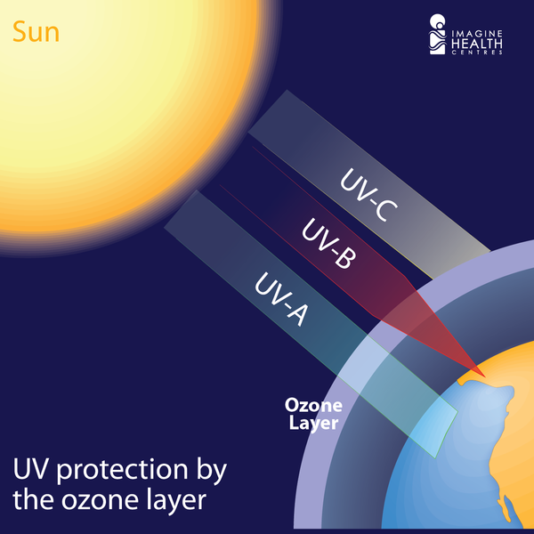
- vzniká za bouřek díky elektrickým výbojům – z kyslíku O₂ vzniká ozon O₃
- cítíme ho po bouřce v ovzduší
- vysoká koncentrace ozonu je škodlivá pro organizmy – využití dezinfekce prostorů , vzduchu, vody ozonem – ozonizace ( ničí i mikroorganizmy)
- FREONY – látky obsahující chlor a fluor, které se dostávají do ovzduší lidskou činností ( chladící kapaliny, hnací plyny ve sprejích…) rozkládají ozon na kyslík. Tím se snižuje koncentrace a množství ozonu v atmosféře – vzniká ozonová díra – škodlivé UV záření proniká až na povrch Země a z způsobuje mnohé zdravotní potíže (rakovina kůže, slepota, …)
-
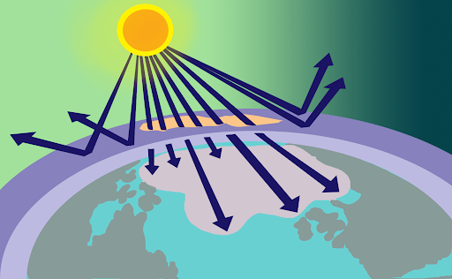
Další ŠKODLIVÉ VLIVY V OVZDUŠÍ
- SKLENÍKOVÝ EFEKT – GLOBÁLNÍ OTEPLOVÁNÍ
SKLENÍKOVÉ PLYNY: oxid uhgličitý , voda, methan
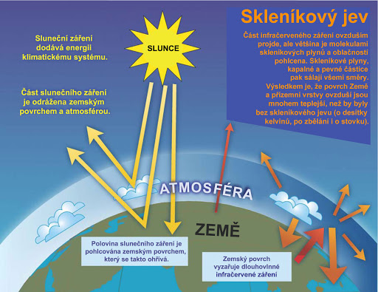
--zvyšování koncentrace skleníkových plynů dochází k ohřívání atmosféry – globálnímu oteplování – tání ledovců…
B) KYSELÝ DÉŠŤ
- spalováním paliv v tepelných elektrárnách, průmyslových závodech, v automobilech vznikají jedovaté splodiny- oxid siřičitý, oxidy dusíku…… tyto látky reagují ve vzduchu s vodou za vzniku kyselin, ty pak dopadají na zemský povrch jako kyselý déšť
- škodlivé až zhoubné pro rostliny i živočichy, kyselá půda (neutralizace vápnem)
- opatření: odsiřovače, filtry, katalyzátory ve výfuku aut

- TEPLOTNÍ INVERZE a smog
- normálně ve vyšší nadm. Výšce klesá tlak i teplota
- za jasné a bezvětrné noci se spodní vrstva vzduchu ochlazuje (sníh) a horní vrstva se otepluje = teplotní inverze
- horší promíchání vzduchu – zplodiny zůstávají při zemi – vzniká smog (smoke –kouř, fog –mlha) = špatné rozptylové podmínky, škodlivé pro dýchání
- ve velkoměstech (Tokio, Mexico city, Los Angeles…)- omezení dopravy, zákaz vycházení dětem…

